Čtrnácté narozeniny oslaví v táborské zoo vzácná fosa madagaskarská Masotra
18. 5. 2026, Tábor – Jedním z nejvzácnějších zvířat táborské zoologické zahrady je samec fosy madagaskarské nosící hrdé malgašské jméno Masotra. Pokud se s touto hvězdou známého animovaného filmu chcete osobně seznámit, doražte tuto sobotu 23. května do táborské zoo. Nejenže se s Masotrou setkáte, ale ještě můžete oslavit jeho čtrnácté narozeniny. Speciální narozeninové komentované krmení začne ve 12:30 hodin.
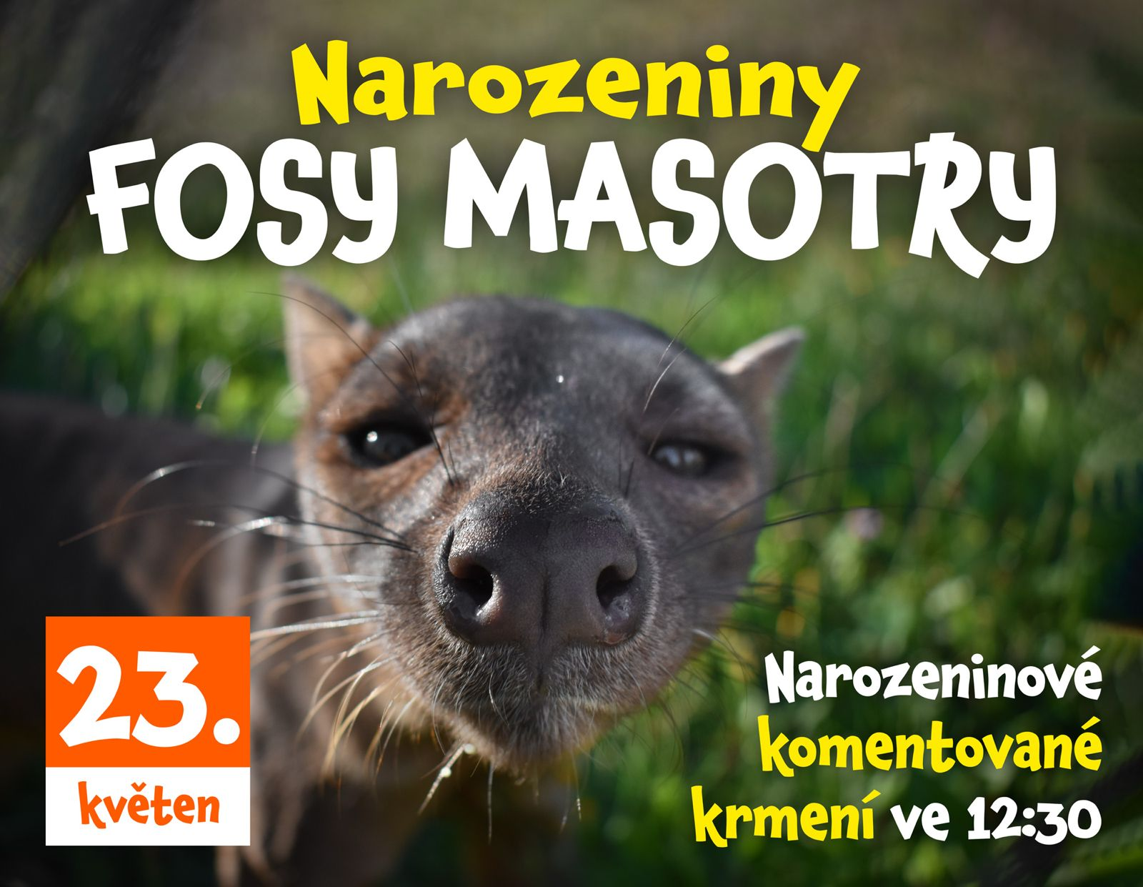
„Návštěvníci budou mít jedinečnou možnost vidět naši filmovou hvězdu Masotru. Právě fosy madagaskarské hrály jednu z hlavních rolí v oblíbeném animovaném filmu Madagaskar. Náš Masotra se rozhodně jako filmová hvězda chová. Většinu času se před zvědavými návštěvníky ukrývá, jako by ho pronásledovali neodbytní paparazzi. Co ho ale spolehlivě dostane z jeho úkrytu ven, je jídlo. Účastníci narozeninové oslavy tak získají mimořádnou příležitost tuto krásnou, leč ve volné přírodě kriticky ohroženou šelmu pořádně si prohlédnout. Spokojený a nakrmený oslavenec jim jistě rád pěkně zapózuje, než se opět vydá mimo zraky přihlížejících,“ láká k návštěvě mluvčí ZOO Tábor Filip Sušanka.
Kromě speciálního narozeninového komentovaného krmení se mohou návštěvníci těšit také na komentovaná krmení dalších zvířat. Přesný rozpis je na webu zoo www.zootabor.eu.

Fosa madagaskarská patří k nejohroženějším zvířecím druhům na celém světě. Ve volné přírodě přežívá už jen pár posledních tisíc jedinců. V evropských zoologických zahradách žije podle posledních aktuálních dat pouze několik desítek jedinců fosy. Táborská zoologická zahrada vzácnou fosu madagaskarskou chová díky zapojení do Evropského záchovného programu EEP zaštiťovaného Evropskou asociací zoologických zahrad a akvárií (EAZA).
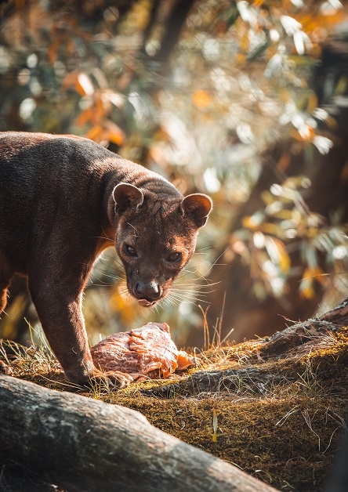
  - Masotra je typická šelma, která si nejvíce pochutná na čerstvém masu FOTO: ZOO Tábor/Kateřina Chlupáčková
Fosa pochází z Madagaskaru, kde je vrcholovým predátorem. V přírodě loví lemury a menší savce, plazy a ptáky. I když se nejvíce podobá malé pumě, ke kočkám má evolučně poměrně daleko. Díky molekulárně biologickým studiím se přišlo na to, že nejbližšími příbuznými madagaskarských šelem jsou takzvané promykovité šelmy. Fosa je anatomicky výborně přizpůsobena pro život v korunách stromů, kde se i díky dlouhému ocasu dokáže velmi obratně pohybovat a lovit. Jedná se solitérní zvíře, partneři se potkávají pouze v období páření. Mimo toto období jsou jedinci vůči sobě velmi agresivní. Fosy jsou nejaktivnější během soumraku a rozbřesku.

Rozlohou největší zoologická zahrada jižních Čech a největší soukromá zoo v Česku ZOO Tábor patří k nejmladším zahradám v Česku. Vznikla v květnu 2015 poté, co ji od insolvenčního správce koupil pražský developer a biolog Evžen Korec. Tím ji zachránil před likvidací a rozprodáním zvířat. Pro veřejnost byla ZOO Tábor otevřena o měsíc později. V roce 2025 ji navštívilo 119 400 lidí. ZOO Tábor je nejvíce navštěvovaným místem táborského regionu a patří mezi nejnavštěvovanější místa Jihočeského kraje. Zoo je v zimním období otevřena pouze o víkendech a státních svátcích od 9:00 do 16:00.
Hlavním posláním zoo je chov a ochrana ohrožených druhů zvířat. Nejvýznamnějším projektem táborské zoo je reintrodukce zubra evropského do přírodních rezervací v Evropě. Podrobnosti o návratu tohoto majestátního tvora a možnosti, jak tento projekt podpořit, lze nalézt na webu www.zazubra.cz. Zásadním vědeckým projektem ZOO Tábor je výzkum dlouhověkosti psů a zubrů, jehož cílem je výrazně prodloužit věk. ZOO Tábor provozuje nejmodernější záchranné centrum CITES pro chladnomilné šelmy v Česku, jeho vybudování spolufinancoval Státní fond životního prostředí. Aktuálně ZOO Tábor vlastní přes 535 zvířat, která patří k 81 živočišným druhům. Více než polovina z chovaných druhů patří mezi ohrožené. Generálním sponzorem je EKOSPOL.

  - Kontakt pro média
Filip Sušanka
M: (+420) 606 688 787
T: (+420) 233 372 021
E: media@zootabor.eu
W: www.zootabor.eu

